ЧАСТНОЕ УЧРЕЖДЕНИЕ ВЫСШЕГО ОБРАЗОВАНИЯ
«МОСКОВСКАЯ АКАДЕМИЯ ПРЕДПРИНИМАТЕЛЬСТВА»

Индивидуальное задание
по производственной практике (по профилю специальности)
по профессиональному модулю ПМ.01 Разработка художественно-конструкторских (дизайнерских) проектов промышленной продукции, предметно-пространственных комплексов
обучающегося группы ПОКД-12010МО
шифр и номер группы
Мирошниченко Антонина Андреева
(Ф.И.О.)

№ п/п | Виды работ | Период выполнения работ
Ознакомительная лекция, включая инструктаж по соблюдению правил противопожарной безопасности, правил охраны труда, техники безопасности, санитарно-эпидемиологических правил и гигиенических нормативов.
Пройти инструктивное совещание с руководителем по организации Практической подготовки, на котором ознакомиться с кругом обязанностей по определенным видам работ, связанным с будущей профессиональной деятельностью, а также уточнить правила в отношении субординации, внешнего вида, внутреннего трудового распорядка и режима конфиденциальности.
Пройти инструктаж по соблюдению правил противопожарной безопасности, правил охраны труда, техники безопасности, санитарно-эпидемиологических правил и гигиенических нормативов (в случае медицинских противопоказаний к выполнению определенных видов деятельности – принести подтверждающую справку из медицинского учреждения).
Изучение организационной структуры Креативного агентства «Моя Типография» – базы прохождения практики.
Собрать общую информацию о базе прохождения практики, изучить ее организационную структуру, определить сферу дизайна, на которой специализируется база прохождения практики.
Ознакомиться с типовыми должностными обязанностями дизайнера (на месте практики обучающегося), сформировать перечень профессиональных компетенций, которыми он должен обладать.
Сбор информации об объекте практики и анализ содержания источников.
Описать стадии дизайн-проекта. Рассмотреть систематизирующие методы формообразования (модульность и комбинаторику) и преобразующие методы формообразования (стилизацию и трансформацию).
Охарактеризовать применяемые в Креативном агентстве «Моя Типография» методы работы над проектами (метод комбинаторики, эвристический метод, метод анализа, метод инверсии, метод деконструктивизма и др.).
Описать виды художественных систем, их сущность. Перечислить факторы выбора художественных систем для проектирования объекта дизайна. Определить особенности различных художественных систем.
Изучить принципы проектирования объектов дизайна в различных художественных системах:
- разработка единичного образца промышленного продукта, предметно- пространственного комплекса;
- разработка продукта промышленного производства в виде комплектов и коллекций.
Ознакомиться с особенностями художественного проектирования в системе «комплект». Перечислить факторы, влияющие на организацию комплекта. Описать принципы сопряжения форм. Определить возможности использования системы «комплект» в дизайн-проектировании.
Экспериментально-практическая работа. Приобретение необходимых знаний, умений и опыта практической работы по специальности в рамках освоения вида деятельности ВД1. Разработка художественно-конструкторских (дизайнерских) проектов промышленной продукции, предметно-пространственных комплексов.
В процессе разработки дизайнерского проекта получить практический опыт выявления функционального и композиционного единства образцов промышленного производства:
- проведение эскизного поиска;
- работа с образцами продукта промышленного производства;
- определение базовой формы;
- выявление композиционных особенностей формы;
- создание цветового единства в композиции по законам колористики;
- проведение функционального анализа объекта;
- определение взаимосвязи функционального содержания и композиции формы дизайн-продукта;
- грамотное художественно-графическое оформление аналитической части;
- реализация творческой идеи в макете.
Обработка и систематизация полученного фактического материала.
Осуществить комплексный анализ полученной информации, разработать свои предложения и рекомендации на основе сравнения с пройденным по профессиональному модулю ПМ.01 Разработка художественно-конструкторских (дизайнерских) проектов промышленной продукции, предметно-пространственных комплексов теоретическим материалом, в том числе произвести расчет экономической эффективности дизайнерского проекта.
6. | Оформление отчетных документов о прохождении практики и экспертная оценка результатов ее прохождения.  Оформить отчет по практике в формате презентации PowerPoint, содержащий базовую и информационно-вспомогательную информацию, согласно Приложению 1.  Разместить полностью оформленный комплект отчетной документации по практике в электронной информационно-образовательной среде Академии на платформе lms.mosap.ru руководителю практики от Образовательной организации для экспертной оценки результатов ее прохождения.

Обучающийся индивидуальное задание получил: ______________ _________________
(подпись) (расшифровка)

Дневник прохождения производственной практики
Дата | Содержание работ | Отметка о выполнении
07.01.2023 | Сбор и изучение материалов по теме. Выбор творческого источника.
10.01.2023 | Выполнение поисковых эскизов: трансформация источника, поиск конструктивных и стилевых решения.
13.01.2023-15.01.2023 | Визуализация проекта в графическом редакторе.
16.01.2023 | Сбор и изучение материалов по теме. Выбор творческого источника.
17.01.2023 | Выполнение поисковых эскизов: трансформация источника, поиск конструктивных и стилевых решения.
18.01.2023-19.01.2023 | Визуализация проекта в графическом редакторе.
20.01.2023 | Сбор и изучение материалов по теме. Выбор творческого источника.
21.01.2023 | Выполнение поисковых эскизов: трансформация источника, поиск конструктивных и стилевых решения.
22.01.2023-21.01.2023 | Визуализация проекта в графическом редакторе.
25.01.2023-27.01.2023 | Оформление отчета. Защита практики.

Руководитель:________

Содержание

1 Анализ структуры Креативного агентства «Моя Типография»6
1.1 История и основные принципы работы Креативного агентства «Моя Типография»6
1.2 Организационная структура и функциональные подразделения агентства «Моя Типография»8
1.3 Анализ конкурентной среды в области креативных агентств и позиционирование «Моя Типография»10
1.4 Перспективы развития и рекомендации для Креативного агентства «Моя Типография»13
2 Индивидуальное задание 15
2.1 Остановка автобусная – как объект малой архитектурной формы 15
2.2 Выбор творческого источника и выполнение предварительных эскизов. В данной работе, источником творчества и вдохновения мне послужила сделанная ранее композиция на тему "Контраст и нюанс". Она представлена на рис. 4. 16
2.3 Визуализация проекта в графическом редакторе Итоговый эскиз остановки выполнен в программе AdobeIllustrator 2020 17
2.4. Бытовая техника. Виды. Требования к эргономике 17
2.5 Выбор творческого источника и выполнение предварительных эскизов 18
2.6 Визуализация проекта в графическом редакторе 19
2.7 Актуальные стили в дизайне (футуризм, хай-тек, конструктивизм) 20
2.8 Выбор творческого источника и выполнение предварительных эскизов 22
.9. Визуализация проекта в графическом редакторе 24
Выводы 25
Список литературы 26

1 Анализ структуры Креативного агентства «Моя Типография»

1.1 История и основные принципы работы Креативного агентства «Моя Типография»
Современные рыночные условия требуют от компаний не только конкурентоспособных продуктов и услуг, но и качественного и привлекательного представления своего бренда. В этом контексте роль креативных агентств становится все более значимой. Одним из успешных представителей таких агентств является «Моя Типография», которая зарекомендовала себя как востребованный партнер в области дизайна и маркетинга.
Ключевым аспектом успеха “Моя Типография” является ее эффективная структура, способная оперативно адаптироваться под различные клиентские запросы.
Креативное агентство «Моя Типография» является одной из ведущих компаний в области дизайна и рекламы. Основанное в 2005 году, агентство быстро завоевало популярность благодаря своему инновационному подходу к созданию уникальных и эффективных маркетинговых стратегий.
История агентства начинается с мечты основателя о том, чтобы объединить лучших специалистов в области дизайна и рекламы для создания команды, способной предложить клиентам качественные услуги на высоком профессиональном уровне. С самого начала работы агентства его основным принципом стал поиск синергии между различными видами дизайна – от графического до пространственного.
Один из ключевых элементов успеха Креативного агентства «Моя Типография» – это его команда профессионалов. В штате компании работают талантливые дизайнеры, копирайтеры, маркетологи и другие эксперты в области рекламы. Каждый сотрудник агентства имеет огромный опыт и творческий потенциал, что позволяет компании предлагать клиентам инновационные и эффективные решения.
Ключевые принципы работы агентства «Моя Типография» – это индивидуальный подход к каждому проекту и постоянное стремление к самосовершенствованию. Команда специалистов агентства глубоко изучает потребности каждого клиента, чтобы предложить наиболее эффективные и креативные решения. Они не только создают уникальные дизайн-концепции, но и разрабатывают маркетинговые стратегии для продвижения бренда или товара на рынке.
Еще одной особенностью работы агентства «Моя Типография» является использование передовых технологий и инструментов в своей деятельности. Компания постоянно следит за новшествами в сфере дизайна и рекламы, что позволяет ей быть всегда на шаг впереди конкурентов. Также агентство активно развивает собственные методы и приемы работы, что помогает достигать лучших результатов для своих клиентов.
Одной из главных целей Креативного агентства «Моя Типография» является создание уникального и запоминающегося бренда для каждого клиента. Они стремятся не только предложить эффективное решение, но и создать целостную концепцию, которая будет соответствовать целям и ценностям компании-клиента.
Важным аспектом работы агентства является постоянная коммуникация с клиентом на протяжении всего проекта. Команда специалистов «Моя Типография» активно взаимодействует с заказчиками, выслушивает их мнения и предлагает рекомендации на основе своего опыта. Благодаря такому партнерскому подходу, агентство успешно реализует проекты любой сложности и заслуживает доверие своих клиентов.
Таким образом, Креативное агентство «Моя Типография» – это команда опытных профессионалов, которая с годами работы накопила обширный опыт и знания в области дизайна и рекламы. Основываясь на принципах индивидуального подхода, использования передовых технологий и постоянного развития, агентство успешно решает задачи своих клиентов и помогает им создавать уникальные бренды.

1.2 Организационная структура и функциональные подразделения агентства «Моя Типография»
Организационная структура и функциональные подразделения являются важными составляющими любого креативного агентства. В случае с агентством «Моя Типография», она играет ключевую роль в обеспечении эффективной работы и достижении поставленных целей.
Агентство «Моя Типография» имеет иерархическую организационную структуру, которая состоит из нескольких уровней. На самом верху находится генеральный директор, который принимает стратегические решения и осуществляет общее управление агентством. Он отвечает за разработку стратегии развития, привлечение клиентов, заключение контрактов и другие ключевые задачи.
Под генеральным директором работает команда высшего уровня менеджмента, которая включает в себя таких специалистов, как директор по маркетингу, директор по творчеству и дизайну, финансовый директор и технический директор. Каждый из них ответственен за свою функциональную область и координирует работу соответствующих подразделений.
Одним из ключевых подразделений агентства является отдел маркетинга. Его задача - привлечение новых клиентов и продвижение услуг агентства на рынке. Отдел маркетинга разрабатывает маркетинговые стратегии, проводит исследования рынка и конкурентного окружения, определяет целевую аудиторию и разрабатывает планы по продвижению услуг агентства. Кроме того, этот отдел занимается организацией мероприятий, участие в выставках и конференциях для представления своей деятельности.
Другое важное подразделение - отдел творчества и дизайна. Здесь работают группы дизайнеров, копирайтеров, фотографов и других специалистов, которые создают креативные концепты для клиентов агентства. Они занимаются разработкой логотипов, упаковки продукции, веб-дизайном, рекламными материалами и другими элементами брендинга. Отдел творчества и дизайна тесно сотрудничает с отделом маркетинга, чтобы создать эффективные рекламные кампании, которые привлекут внимание целевой аудитории и помогут достичь поставленных целей клиента.
Отдел продаж также играет важную роль в работе агентства. Его задача - найти новых клиентов, установить контакт с потенциальными партнерами и заключить договоры о предоставлении услуг. Специалисты отдела продаж активно коммуницируют с клиентами, выясняют их потребности, предлагают им подходящие решения и убеждают их выбрать услуги «Моя Типография». Они также занимаются разработкой коммерческих предложений, составлением контрактов и обеспечением выполнения условий соглашений.
Важной частью агентства является также отдел проектного управления. Этот отдел отвечает за планирование, координацию и контроль выполнения проектов. Проектный менеджер работает в тесном контакте с клиентом, определяет его требования, разрабатывает план работы, распределяет задачи между исполнителями и контролирует соблюдение сроков и бюджета проекта. Отдел проектного управления обеспечивает эффективное взаимодействие всех подразделений агентства для успешного завершения проектов.
Кроме того, агентство «Моя Типография» имеет отдел по работе с клиентами. Этот отдел занимается обслуживанием клиентов, установлением долгосрочных отношений и поддержкой коммуникации. Специалисты этого отдела регулярно встречаются с клиентами, выясняют их потребности и ожидания, предоставляют информацию о ходе выполнения проектов и решают возникающие проблемы. Они также отвечают на запросы клиентов, предоставляют консультации и помогают развивать бизнес клиента.
Таким образом, организационная структура агентства «Моя Типография» основана на четком распределении функций между различными подразделениями. Генеральный директор несет общую ответственность за работу агентства, а команда высшего руководства координирует работу различных отделов. Каждое подразделение выполняет свою специализированную функцию, что обеспечивает эффективность работы агентства и достижение поставленных целей.

1.3 Анализ конкурентной среды в области креативных агентств и позиционирование «Моя Типография»
Креативное агентство "Моя типография" является одним из ведущих игроков на рынке дизайна и рекламы. За свою более чем двадцатилетнюю историю существования, агентство успело выполнить множество проектов для различных клиентов.
Одним из самых значимых проектов, выполненных "Моя типография»", было создание фирменного стиля для крупной телекоммуникационной компании. В рамках этого проекта специалисты агентства разработали логотип, цветовую гамму, шрифты, а также все необходимые элементы фирменного стиля. Работа проводилась в тесном сотрудничестве с заказчиком, чтобы полностью учитывать его пожелания и требования. Итогом работы стал уникальный и запоминающийся образ компании, который успешно отражает ее ценности и миссию.
Другим успешным проектом была разработка рекламной кампании для косметического бренда. Агентство провело маркетинговое исследование целевой аудитории, выявило ее предпочтения и потребности, а затем создало эффективную рекламную стратегию. Команда дизайнеров разработала креативные и привлекательные рекламные материалы, которые были успешно использованы в различных каналах коммуникации – от телевидения до социальных сетей. Благодаря этой кампании продажи бренда значительно выросли, а его узнаваемость увеличилась.
Креативное агентство "Моя типография" также имеет в своем портфолио проекты для мировых брендов и компаний. Например, они работали над созданием упаковки для известного производителя шоколада. Задача заключалась в том, чтобы сделать упаковку привлекательной и запоминающейся на полке магазина. Специалисты агентства провели исследование конкурентов, изучили последние тренды в дизайне упаковки и создали инновационное решение. Результатом стало то, что продажи шоколада значительно возросли благодаря новому дизайну упаковки.
Кроме того, "Моя типография" сотрудничает с различными клиентами из разных отраслей. Они работали с малыми и средними предприятиями, помогая им создавать эффективную и запоминающуюся рекламу. Команда агентства всегда стремится понять бизнес-задачи клиента и предложить наиболее подходящие решения в области дизайна и рекламы.
Успех "Моя типография" во многом определяется качеством его проектов и клиентов. Агентство стремится работать только с теми компаниями, которые действительно заинтересованы в качественной и инновационной рекламе. Такой подход позволяет агентству сохранять свою репутацию надежного партнера для успешных проектов.
В заключение можно сказать, что "Моя типография" является одним из лидеров в своей отрасли благодаря своим успешным проектам и высокому уровню профессионализма команды специалистов. Агентство продолжает развиваться и привлекать новых клиентов, благодаря чему оно сохраняет свою репутацию и укрепляет свое положение на рынке.
Анализ конкурентной среды является неотъемлемой частью успешного функционирования любого бизнеса. В области креативных агентств, где конкуренция всегда высока, понимание структуры конкурентной среды играет особенно важную роль.
На сегодняшний день количество креативных агентств стремительно растет, что приводит к усилению конкуренции в этой отрасли. Однако в каждом регионе и городе есть свои особенности и специфика работы таких агентств. В случае с "Моя типография", мы можем выделить несколько ключевых конкурентов на местном рынке.
Первый конкурент - это "Сова". Это известное креативное агентство, которое уже долгое время работает на рынке и имеет хорошую репутацию. Они специализируются на разработке веб-дизайна и маркетинговых стратегий. У них есть большая команда профессионалов, что позволяет им предоставлять широкий спектр услуг своим клиентам.

Второй конкурент - "МДМ принт". Это агентство, которое сосредоточено исключительно на графическом дизайне. Они специализируются на создании логотипов, упаковки продуктов и других графических элементов. Их преимущество заключается в высоком качестве работ и индивидуальном подходе к каждому клиенту.
Третий конкурент - "Эксперт Цвета". Это агентство, которое предлагает полный спектр услуг в области маркетинга и рекламы. Они занимаются разработкой рекламных кампаний, созданием бренда и продвижением на рынке. У них есть широкая сеть партнеров и клиентов, что обеспечивает им стабильный поток заказов.
"Моя типография" выделяется на фоне этих конкурентов своей уникальной структурой и подходом к работе. В отличие от "Сова", у них меньшая команда, однако это позволяет им быть более гибкими и эффективными в реализации проектов. Они делают акцент на индивидуальном подходе к каждому клиенту и тесном сотрудничестве с ним.
По сравнению с "Эксперт Цвета", "Синергия Дизайн" предлагает широкий спектр услуг, включая не только графический дизайн, но и разработку веб-сайтов, мобильных приложений и других цифровых продуктов. Это делает их более конкурентоспособными на рынке.
В отличие от "МДМ принт", "Моя типография" специализируется на дизайне и не занимается разработкой рекламных кампаний или маркетингом. Их узкая специализация позволяет им быть экспертами в своей области и предоставлять высококачественные услуги клиентам.
Таким образом, анализ конкурентной среды показал, что Креативное агентство "Моя типография" имеет свои преимущества и уникальные особенности. Их гибкость, индивидуальный подход к клиентам и широкий спектр услуг позволяют им оставаться конкурентоспособными на рынке. Позиционирование "Моя типография" заключается в предоставлении высококачественных дизайнерских решений для клиентов, а также в развитии тесного сотрудничества с ними для достижения лучших результатов.

1.4 Перспективы развития и рекомендации для Креативного агентства «Моя Типография»
Креативное агентство "Моя типография" является одним из ведущих игроков на рынке дизайна и маркетинга. Однако, чтобы оставаться конкурентоспособным и успешным в сфере креативных услуг, необходимо постоянно развиваться и приспосабливаться к изменяющимся требованиям рынка.
Один из ключевых факторов успеха и дальнейшего развития "Моя типография" - это инновационный подход к работе. Агентство должно постоянно следить за новейшими технологиями, трендами в дизайне и маркетинге, чтобы предлагать своим клиентам самые современные и эффективные решения. Регулярная обучение сотрудников новым методам работы и инструментам позволит агентству оставаться на переднем плане в индустрии.
Также, одной из перспектив развития "Моя типография" может быть расширение географического охвата. В современном мире, когда все больше компаний стремятся к глобализации, предоставление услуг за пределами своей страны может стать отличной возможностью для роста и увеличения прибыли. Однако, при этом необходимо учитывать особенности каждого региона и адаптироваться к местным требованиям.
Диверсификация услуг также может быть эффективным стратегическим шагом для "Моя типография". Разработка новых направлений работы или расширение спектра услуг позволит привлечь новых клиентов и удержать существующих. Например, агентство может добавить в свой портфель услуги по созданию видеоконтента или разработке веб-приложений. Это даст возможность клиентам получить все необходимые услуги под одной крышей, что является значительным конкурентным преимуществом.
Один из важных аспектов развития "Моя типография" - это укрепление бренда и создание уникального имиджа. Компания должна продолжать работу над улучшением качества своих услуг, поддерживать высокий уровень профессионализма и инновационный подход. Агентство также может использовать маркетинговые стратегии, такие как рекламные кампании или сотрудничество с влиятельными личностями, чтобы привлечь больше внимания к своим услугам.
Для достижения перспектив развития "Моя типография" необходимо также обратить внимание на управленческие аспекты работы. Структура компании должна быть гибкой и эффективной, чтобы быстро адаптироваться к изменениям на рынке и удовлетворять потребности клиентов. Команда "Моя типография" должна быть сплоченной и мотивированной, что можно достичь через проведение тренингов, создание командных проектов и других мероприятий для повышения командного духа.
В заключение, перспективы развития для Креативного агентства "Моя типография" являются обширными и многообещающими. Инновационный подход, расширение географии работы, диверсификация услуг, укрепление бренда и эффективное управление - все это ключевые факторы, которые помогут агентству достичь новых высот в сфере креативных услуг. Рекомендации, предложенные в данной статье, могут послужить хорошей отправной точкой для развития "Моя типография" и дальнейшего успеха на рынке.

2 Индивидуальное задание

2.1 Остановка автобусная – как объект малой архитектурной формы
1.Определение остановки - Остановка общественного транспорта – специально отведённое общественное место, предназначенное для посадки/высадки пассажиров рейсового наземного общественного транспорта (автобус, троллейбус, трамвай).
2.Виды по степени вместимости - Классификация остановочных комплексов производится на основании различных признаков. Во-первых, остановки различаются по степени вместимости. Выбор вида остановки для той или иной площадки зависит прежде всего от того, какое количество пассажиров будет пропускать объект. В этом плане различают следующие типы остановок:
• Малой вместимости (до 10 чел.);
• Конструкции средней вместимости (рассчитанные на 10–20 чел.);
• Большой вместимости (более 20 чел.).
По компоновочным признакам остановки подразделяют на:
• Открытого типа (без заграждающих стен) см. рис.1;
• Полузакрытого типа (со стенами, без закрытого помещения) см. рис.2;
• Закрытого вида см рис.3;
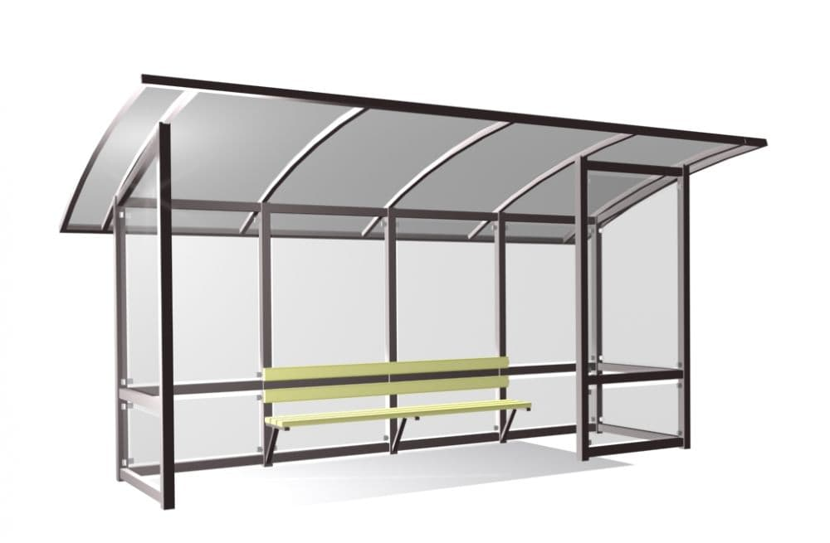
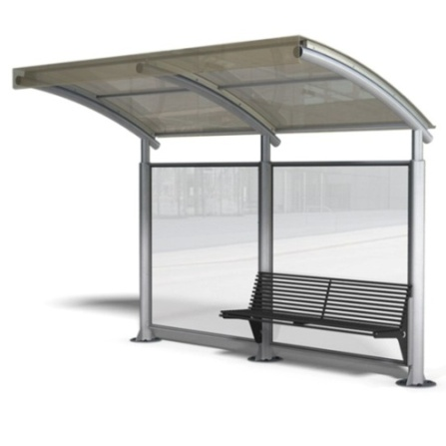

Рисунок 1 остановка открытого типа Рисунок 2 Остановка полузакрытого типа
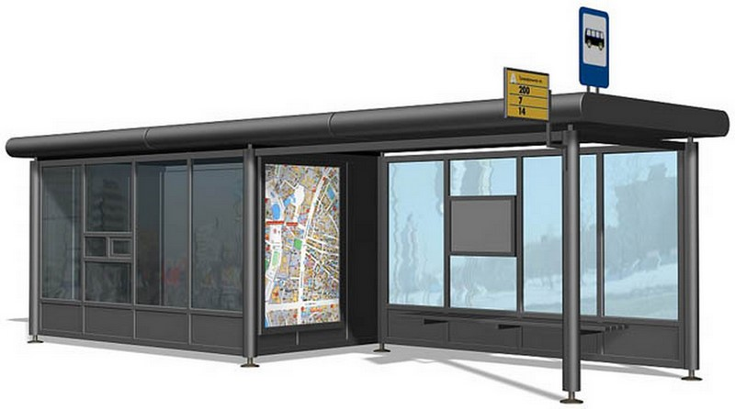

Рисунок 3 Остановка закрытого типа

2.2 Выбор творческого источника и выполнение предварительных эскизов.
В данной работе, источником творчества и вдохновения мне послужила сделанная ранее композиция на тему "Контраст и нюанс". Она представлена на рис. 4.
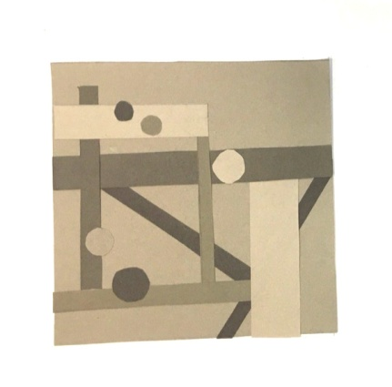

Рисунок 4 Творческая работа «Контраст и нюанс»
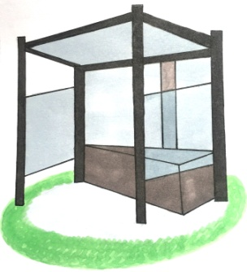
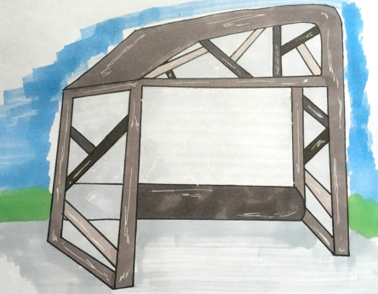

Рисунок 5 Эскизы автобусных остановок

2.3 Визуализация проекта в графическом редакторе
Итоговый эскиз остановки выполнен в программе AdobeIllustrator 2020

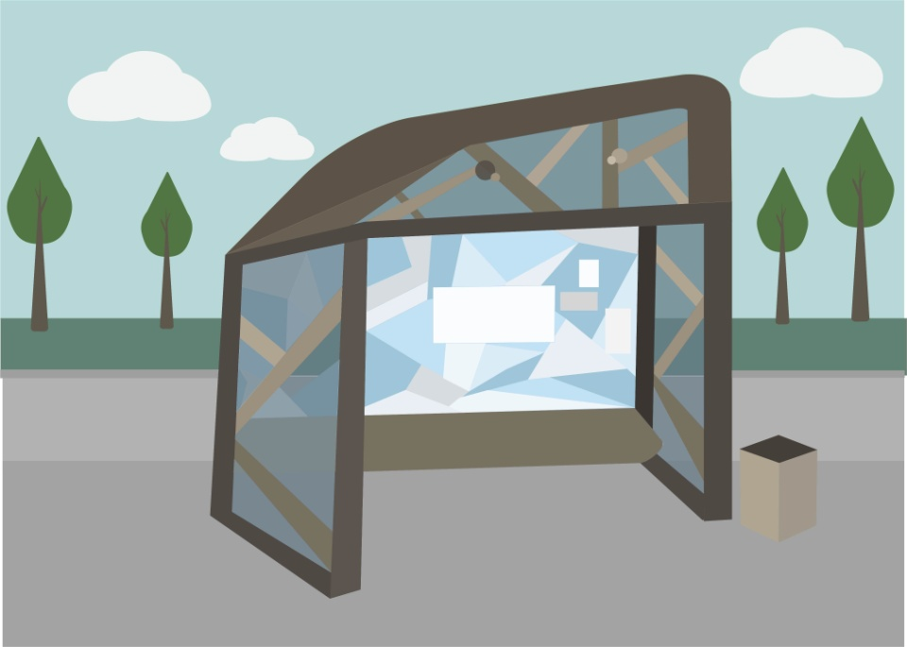
Рисунок 6. Итоговый эскиз автобусной остановки

2.4. Бытовая техника. Виды. Требования к эргономике
1. Бытовая техника - Электрические механические приборы, которые выполняют некоторые бытовые функции, такие как приготовление пищи или чистка.
2. Виды бытовой техники:
- Крупная бытовая техника или предметы домашнего обихода;
- Мелкая бытовая техника;
- Бытовая электроника.
3. Требования к эргономике.
В отличие от различных станков, средств транспорта, домашней утвари и т. п. изделий, которые являются своеобразным “продолжением” рук и ног человека, бытовая техника являются своеобразным “продолжением” наших органов чувств.
- размер ручки, ее расположение относительно центра тяжести чаиника, ее функциональные свойства, просвет между ней и чайником, угол наклона, минимизация теплопроводности от чайника к ручке;
- размер отверстия носика чайника и его влияние на удобство разливания чая в чашки, точность направления вытекающей струи, выход пара, положение нижнего конца носика по отношению к максимальному уровню воды, легкость протекания воды через носик;
- изменение центра тяжести чайника, когда его берут в руки, при разливании чая в чашки, при переносе, размер дна и форма чайника, его устойчивость;
- обеспечение условий минимального разбрызгивания горячей воды, направление пара в сторону от ручки и отсутствие узких щелей для пара из носика или из-под крышки.

  - Выбор творческого источника и выполнение предварительных эскизов
В этой разработке источником творчества является работа с «Эмоциональным образом одуванчика».
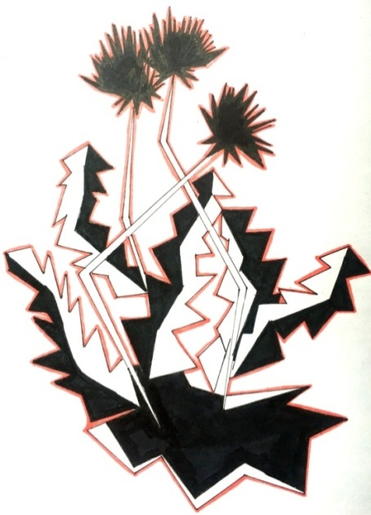

Рисунок 7 Источник творчества
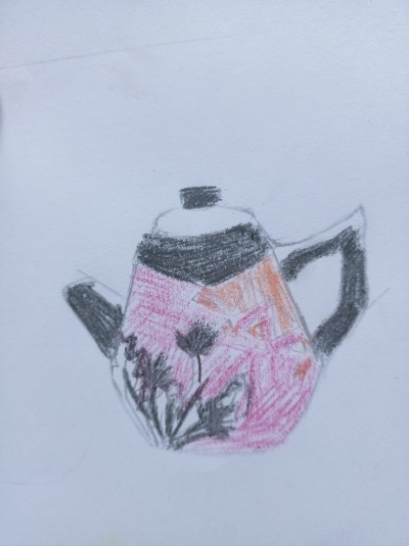 | 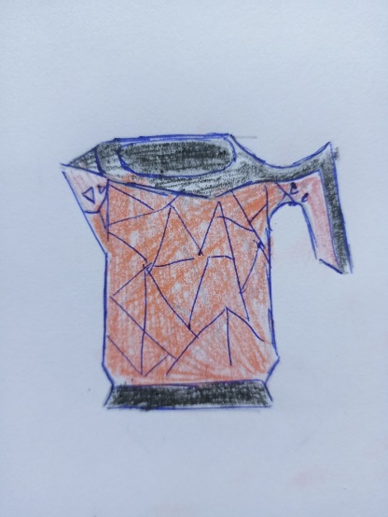 | 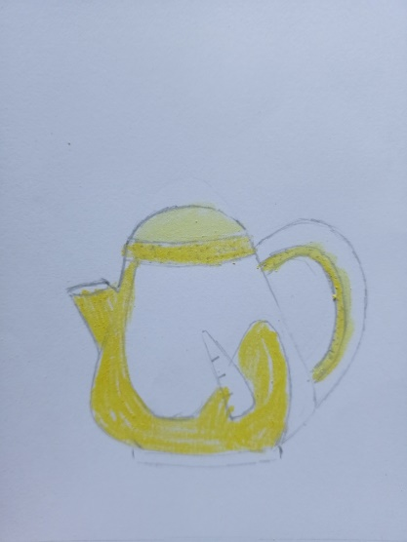

Рисунок 8 Поисковые эскизы чайников

2.6 Визуализация проекта в графическом редакторе
Итоговый эскиз чайника выполнен в программе AdobeIllustrator 2020.
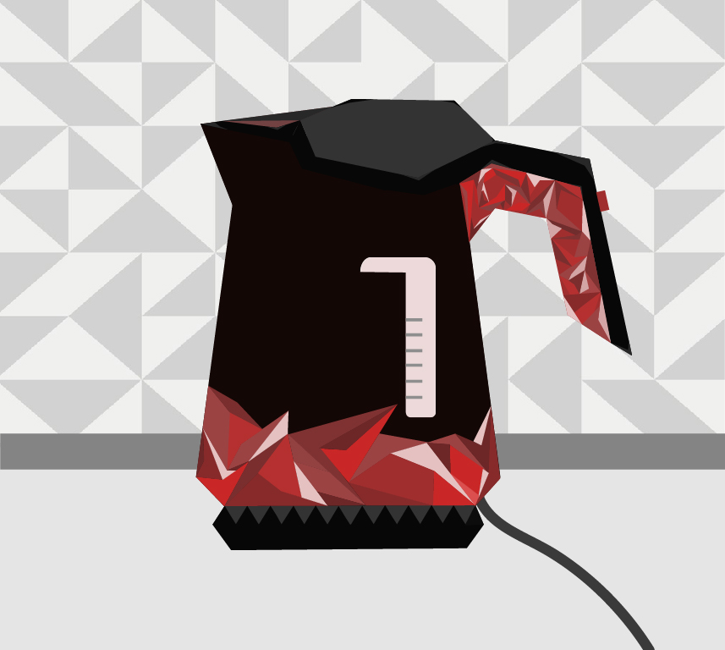
Рисунок 9 Итоговый эскиз, выполненный в графическом редакторе

2.7 Актуальные стили в дизайне (футуризм, хай-тек, конструктивизм)
Футуризм (от англ. «future» - будущее) - это художественное течение зародилось в 1910–1920 годах и было наиболее развито в Италии и России.
В футуристическом дизайне приветствуется использование новейших материалов и технологий. Для стиля важны эргономика, функциональность и максимум свободного пространства.
Оформление интерьера в этом стиле предполагает асимметрию и многоуровневые потолки сложной конфигурации. Окна, ниши, двери, проёмы и даже мебель выделяется необычными геометрическими формами, а углы и стены получают плавные, округлые очертания.
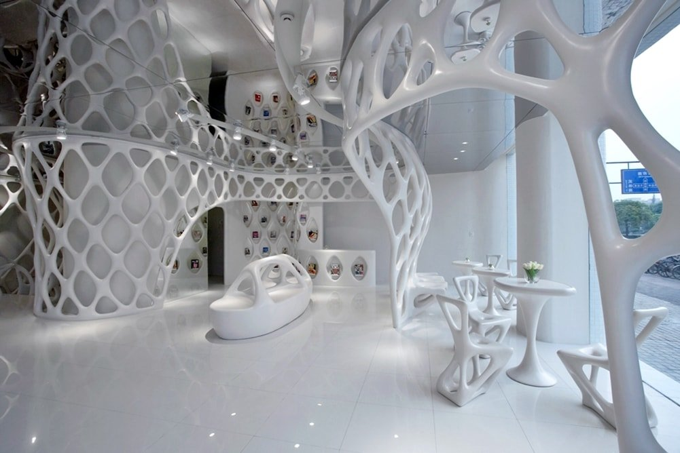 | 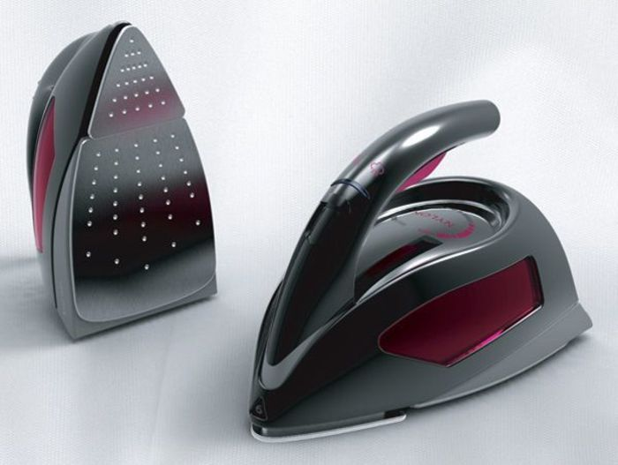
Рисунок 10 Футуризм в дизайне интерьера | Рисунок 11 Бытовой предмет в стиле футуризм.
Хай-тек (от - высокие технологии) – стиль в архитектуре и дизайне, зародившийся в недрах позднего модернизма в 1970-х и нашедший широкое применение в 1980-х.
Его характерные черты:
- Прямые, жесткие, стремительные линии;
- Обилие стекла и металлических деталей;
- Превращение механизмов (лифты, системы вентиляции) в элементы эстетики;
- Широкое применение передовых технологий,
- использование новейших бытовых приборов;
- Частое обращение к серебристому, металлическому цвету;
- Сдержанный, «немногословный» декор.
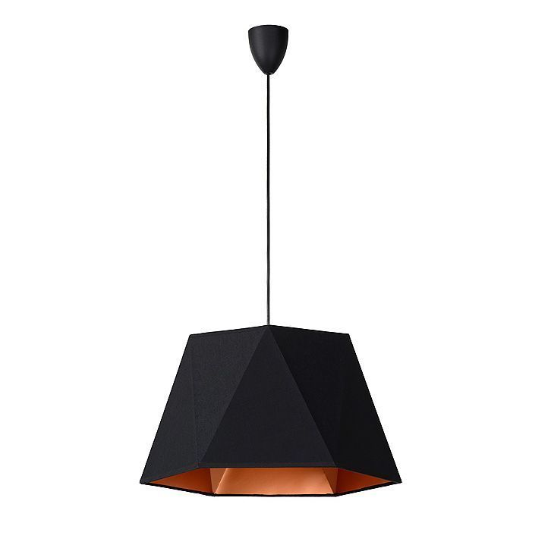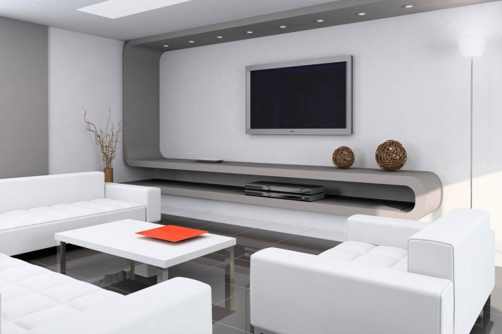
Рисунок 12 Люстра в стиле хай-тек Рисунок 13 Хай-тек в дизайне интерьера
Конструктивизм - это направление в изобразительном искусстве, архитектуре, фотографии и декоративно-прикладном искусстве, зародившееся в 1915 году.
Мебель в этом стиле должна иметь правильные линии, прямые поверхности с прямоугольными соединениями. Зато идеи стиля конструктивизм подразумевают, использование стекла, металлических и бетонных поверхностей. При декорировании помещения можно использовать предметы из природных материалов, таких как древесина, лен, или бамбук.
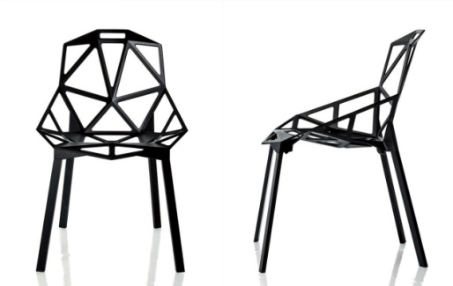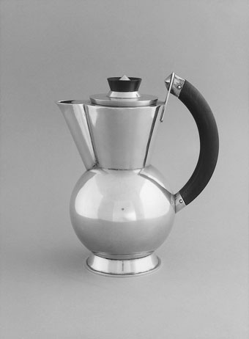
Рисунок 14 Конструктивизм в мебели и предметах быта 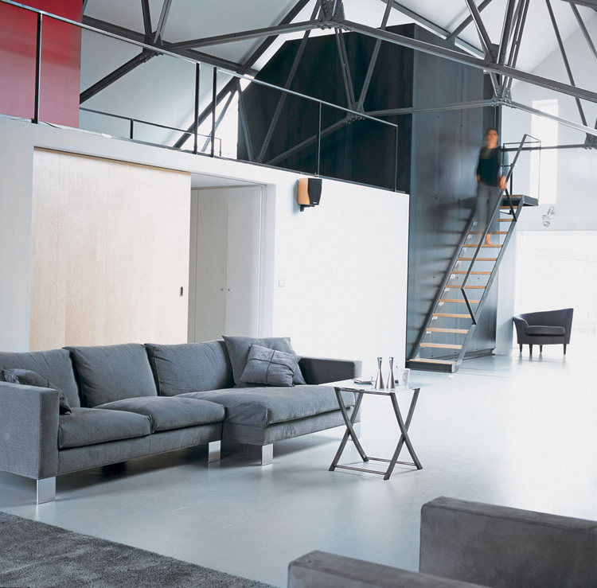
Рисунок 15 Дизайн интерьера в стиле конструктивизм

  - Выбор творческого источника и выполнение предварительных эскизов
На данном этапе, моим творческим источником в создании предмета послужил стиль хай-тек, и как он выражается в дизайне чего-либо, будь то интерьер, какой-либо предмет.
Для разработки выбран игровой комплекс для кошек.
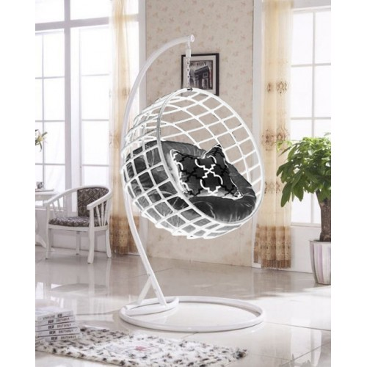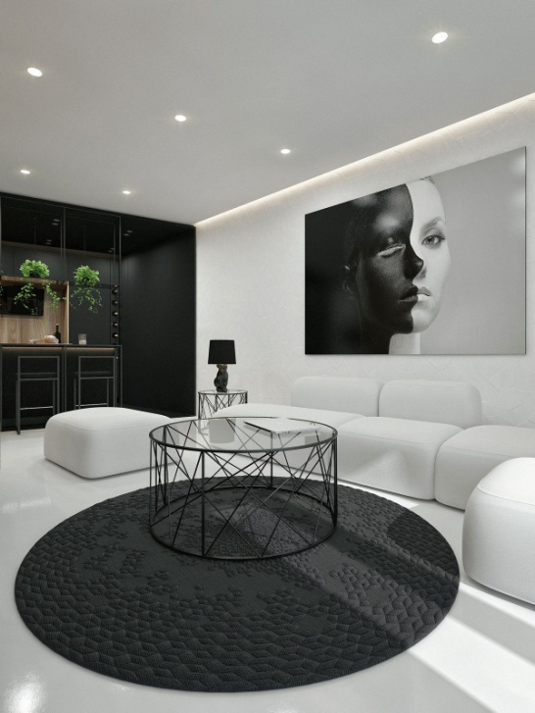

Рисунок 16 Творческий источник для создания
игрового комплекса для кошек
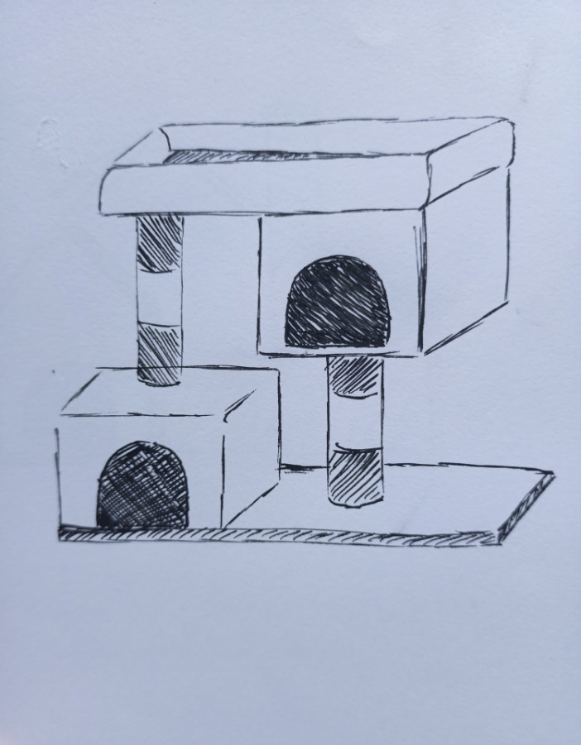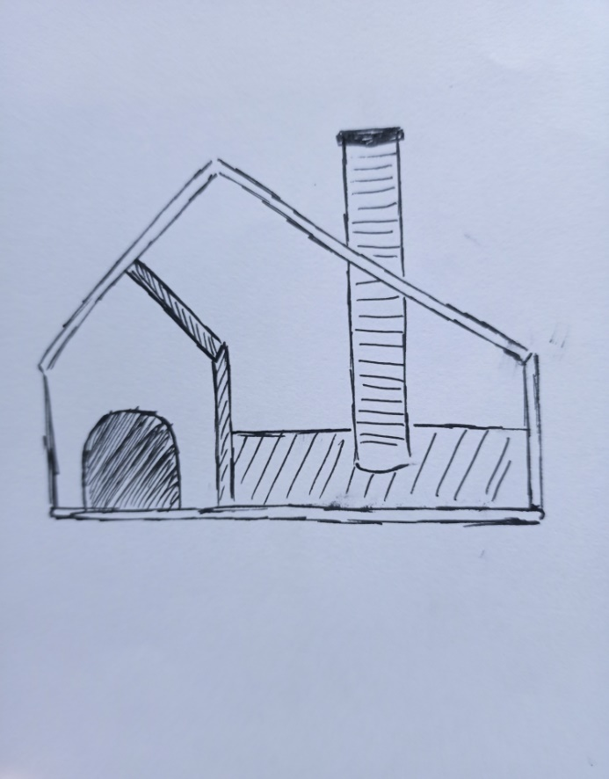
Рисунок 17 Предварительные эскизы игровых комплексов для кошек
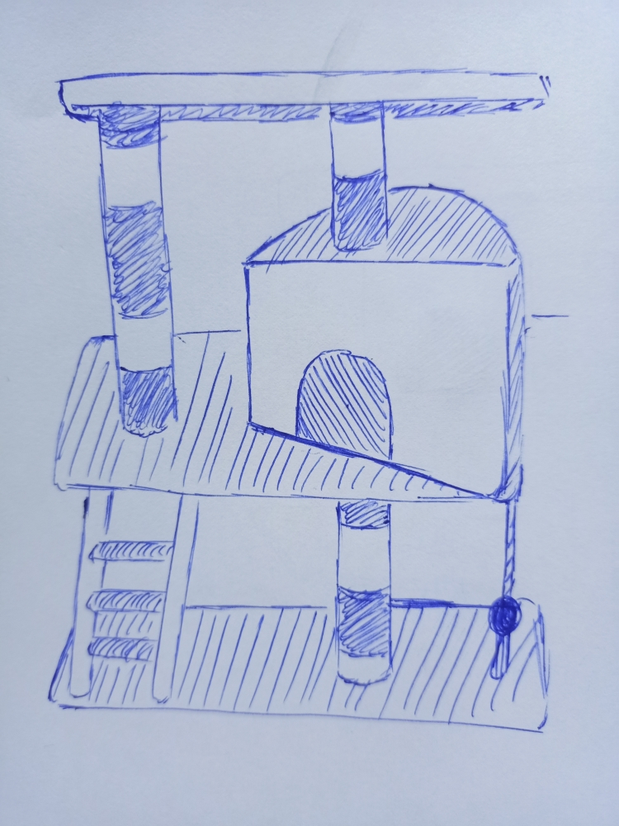

Рисунок18. Итоговый эскиз

2.9. Визуализация проекта в графическом редакторе
Эскиз выполнен в программе Adobe Illustrator 2020.
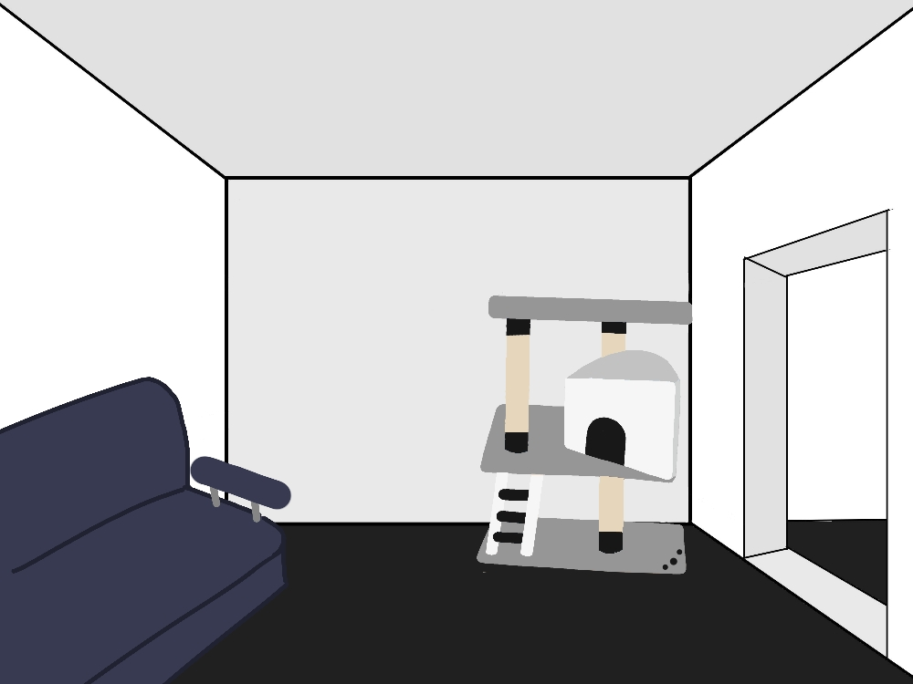
Рисунок 19 Итоговый эскиз выполненный в графическом редакторе

Выводы
В процессе прохождения практики мной выполнена разработка дизайна следующих объектов: автобусная остановка, бытовая техника (чайник), игровой комплекс для кошек.
Закреплены на практике следующие навыки и знания: Перед тем как что-то делать, нужно обязательно искать творческие источники, чтобы брать оттуда свое вдохновение, фантазию и т.д. Первоначально делать традиционные эскизы на бумаге, для хорошего видения и закрепления, понимания, как реализовать это в программе.
Выполнены этапы разработки проектов - выбор творческого источника, трансформация его в промышленные объекты, эскизирование и визуализация. Работа выполнялась с применением следующей графической программы: Adobe Illustrator. Разработанные мною объекты функциональны, созданы в одном стиле, приятно смотрятся и вписываются в повседневную жизнь.

Список литературы
- Бионика для дизайнеров : учеб. пособие для вузов / Н. В. Жданов, А. В. Скворцов, М. А. Червонная, И. А. Чернийчук. – 2-е изд., испр. и доп. – М. : Издательство Юрайт, 2018. – 232 с.
- Васильева, В. А. Ландшафтный дизайн малого сада : учеб. пособие для академического бакалавриата / В. А. Васильева, А. И. Головня, Н. Н. Лазарев. – 2-е изд., перераб. и доп. – М. : Издательство Юрайт, 2017. – 184 с.
- Васильева, В. А. Ландшафтный дизайн малого сада : учеб. пособие для СПО / В. А. Васильева, А. И. Головня, Н. Н. Лазарев. – 2-е изд., перераб. и доп. – М. : Издательство Юрайт, 2019. – 184 с.
- Графический дизайн. Современные концепции : учеб. пособие для вузов / Е. Э. Павловская [и др.] ; отв. ред. Е. Э. Павловская. – 2-е изд., перераб. и доп. – М. : Издательство Юрайт, 2018. – 183 с.
- Грибер, Ю. А. Градостроительная живопись : монография / Ю. А. Грибер, Г. .. Майна. – 2-е изд., испр. и доп. – М. : Издательство Юрайт, 2019. – 133 с.
- Жданов, Н. В. Промышленный дизайн: бионика : учеб. пособие для вузов / Н. В. Жданов, В. В. Павлюк, А. В. Скворцов. – 2-е изд., испр. и доп. – М. : Издательство Юрайт, 2018. – 121 с.
- Композиция костюма : учеб. пособие для академического бакалавриата / В. В. Ермилова, Д. Ю. Ермилова, Н. Б. Ляхова, С. А. Попов. – 3-е изд., испр. и доп. – М. : Издательство Юрайт, 2016. – 449 с.
- Кузвесова, Н. Л. Графический дизайн: от викторианского стиля до ар-деко : учеб. пособие для академического бакалавриата / Н. Л. Кузвесова. – 2-е изд., испр. и доп. – М. : Издательство Юрайт, 2017. – 202 с.
- Кузвесова, Н. Л. История дизайна: от викторианского стиля до ар-деко : учеб. пособие для СПО / Н. Л. Кузвесова. – 2-е изд., испр. и доп. – М. : Издательство Юрайт, 2019. – 202 с.
- Лившиц, В. Б. Художественное материаловедение: ювелирные изделия : учеб. пособие для академического бакалавриата / В. Б. Лившиц, В. И. Куманин, М. Л. Соколова. – 2-е изд., перераб. и доп. – М. : Издательство Юрайт, 2018. – 208 с.
- Литвина, Т. В. Дизайн новых медиа : учебник для вузов / Т. В. Литвина. – 2-е изд., испр. и доп. – М. : Издательство Юрайт, 2019. – 181 с.
- Опарин, С. Г. Здания и сооружения. Архитектурно-строительное проектирование : учебник и практикум для СПО / С. Г. Опарин, А. А. Леонтьев. – М. : Издательство Юрайт, 2018. – 283 с.
- Основы дизайна и композиции: современные концепции : учеб. пособие для СПО / Е. Э. Павловская [и др.] ; отв. ред. Е. Э. Павловская. – 2-е изд., перераб. и доп. – М. : Издательство Юрайт, 2019. – 183 сПавловская, Е. Э. Графический дизайн. Выпускная квалификационная работа : учеб. пособие для бакалавриата и магистратуры / Е. Э. Павловская, П. Г. Ковалев. – 2-е изд., перераб. и доп. – М. : Издательство Юрайт, 2019. – 227 с.
- Панкина, М. В. Экологический дизайн : учеб. пособие для СПО / М. В. Панкина, С. В. Захарова. – 2-е изд., испр. и доп. – М. : Издательство Юрайт, 2017. – 197 с. –
- Панкина, М. В. Экологический дизайн : учеб. пособие для бакалавриата и магистратуры / М. В. Панкина, С. В. Захарова. – 2-е изд., испр. и доп. – М. : Издательство Юрайт, 2019. – 197 с.
- Соловьев, Н. К. Дизайн исторического интерьера в России : учеб. пособие для вузов / Н. К. Соловьев. – 2-е изд. – М. : Издательство Юрайт, 2019. – 272 с.
- Терская, Л. А. Основы технологии производства из меха: меховая отделка : учеб. пособие для СПО / Л. А. Терская. – 2-е изд., испр. и доп. – М. : Издательство Юрайт, 2018. – 143 с.
- Технология художественного литья : учеб. пособие для СПО / Л. Т. Жукова, В. Б. Лившиц, В. П. Соколов, И. В. Ульянов ; под ред. В. Б. Лившица, В. П. Соколова. – 2-е изд., испр. и доп. – М. : Издательство Юрайт, 2017. – 152 с.
- Цифровые технологии в дизайне. История, теория, практика : учебник и практикум для вузов / А. Н. Лаврентьев [и др.] ; под ред. А. Н. Лаврентьева. – 2-е изд., испр. и доп. – М. : Издательство Юрайт, 2019. – 208 с
- Шевцова, Г. В. Английский язык для дизайнеров (B1-B2) : учеб. пособие для СПО / Г. В. Шевцова, Е. Б. Нарочная, Л. Е. Москалец ; под ред. Г. В. Шевцовой. – 2-е изд., перераб. и доп. – М. : Издательство Юрайт, 2018. – 288 с.
- Шевцова, Г. В. Английский язык для дизайнеров (B1-B2) : учеб. пособие для бакалавриата и специалитета / Г. В. Шевцова, Е. Б. Нарочная, Л. Е. Москалец ; под ред. Г. В. Шевцовой. – 2-е изд., перераб. и доп. – М. : Издательство Юрайт, 2019. – 288 с.
- Шокорова, Л. В. Стилизация в дизайне и декоративно-прикладном искусстве / Л. В. Шокорова. – 2-е изд., перераб. и доп. – М. : Издательство Юрайт, 2019. – 74 с.
- Шокорова, Л. В. Дизайн-проектирование: стилизация : учеб. пособие для СПО / Л. В. Шокорова. – 2-е изд., перераб. и доп. – М. : Издательство Юрайт, 2017. – 74 с.

